Methode Kanban via C:\Users\Sacha.GRENIER\Desktop\téléchargement.png

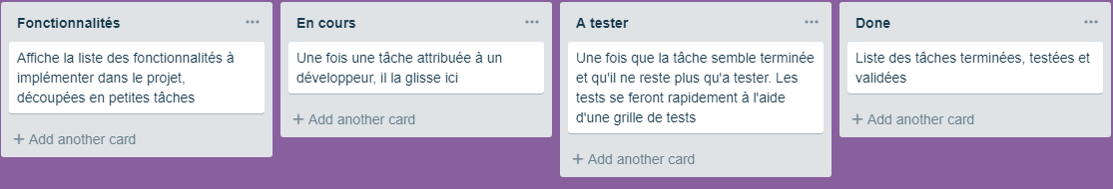

Labels

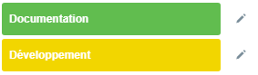

Pour compléter les tâches, nous avons choisi 2 couleurs qui seront utilisées pour séparer les tâches qui concernent le développement et la documentation

Tests

En ce qui concerne la méthode de tests, nous allons imaginer des scénarios pour chaque fonctionnalité.

|  |  |  |  |
| --- | --- | --- | --- |
| Fonctionnalité  à tester | Résultat attendu | Date | Résultat obtenu |

Informations supplémentaires

Pour catégoriser nos tâches nous allons utiliser ces labels supplémentaires :

* Graphisme
* Demande du client
* Urgent